黑龙江大学计算机科学技术学院、软件学院
上机实验报告
课程名 移动互联网应用技术 实验名称 例4.4 选项菜单Options Menu的应用
实 验 日 期 2016年9月10日 实 验 报 告 日 期 2016年9月15日
实验小组成员名单：
姓 名：刘 伟
学 号：20123349
一、实验目的
了解Options Menu类的方法，熟练掌握Options Menu组件的功能和应用。
二、实验内容
- 在文本输入框内输入一段字符，单击按钮显示输入的字符。
三、实验环境与上机地点
Android Studio 2.2
Java version “1.8.0_91”
API 15:Android 4.0.3(IceCreamSanwich)
AVD Nexus 5 API 22
四号楼[413]计算机1机房分室1
四、实验代码描述
src/com/himi/edittext/MainActivity.java:

package com.himi.lv1;
import java.util.ArrayList;
import java.util.List;
import android.app.Activity;
import android.os.Bundle;
import android.view.View;
import android.widget.AdapterView;
import android.widget.ArrayAdapter;
import android.widget.ListView;
import android.widget.Toast;
import android.widget.AdapterView.OnItemClickListener;
public class MainActivity extends Activity {
private ListView lv ;//声明一个列表
private List<String> list ;//声明一个List容器
private ArrayAdapter<String> aa ;
@Override
public void onCreate(Bundle savedInstanceState) {
super.onCreate(savedInstanceState);
setContentView(R.layout.main);
lv = new ListView(this);//实例化列表
list = new ArrayList<String>();//实例化List
//往容器中添加数据
list.add("Item1");
list.add("Item2");
list.add("Item3");
//实例适配器
//第一个参数：Context
//第二个参数：ListView中每一行布局样式
//android.R.layout.simple_list_item_1：系统中每行只显示一行文字布局
//第三个参数：列表数据容器
aa = new ArrayAdapter<String>(this, android.R.layout.simple_list_item_1,list);
lv.setAdapter(aa);//将适配器数据映射ListView上
//为列表添加监听
lv.setOnItemClickListener(new OnItemClickListener() {
@Override
public void onItemClick(AdapterView<?> arg0, View arg1, int arg2, long arg3) {
Toast.makeText(MainActivity.this, "当前选中列表项的下标为："+arg2, Toast.LENGTH_SHORT).show();
}
});
this.setContentView(lv);
}
}

res/layout/activity_main.xml:

<?xml version="1.0" encoding="utf-8"?>
<LinearLayout xmlns:android="http://schemas.android.com/apk/res/android"
android:orientation="vertical"
android:layout_width="fill_parent"
android:layout_height="fill_parent"
>
<TextView
android:layout_width="fill_parent"
android:layout_height="wrap_content"
android:text="@string/hello"
/>
</LinearLayout>
五、实验结果
实验截图：
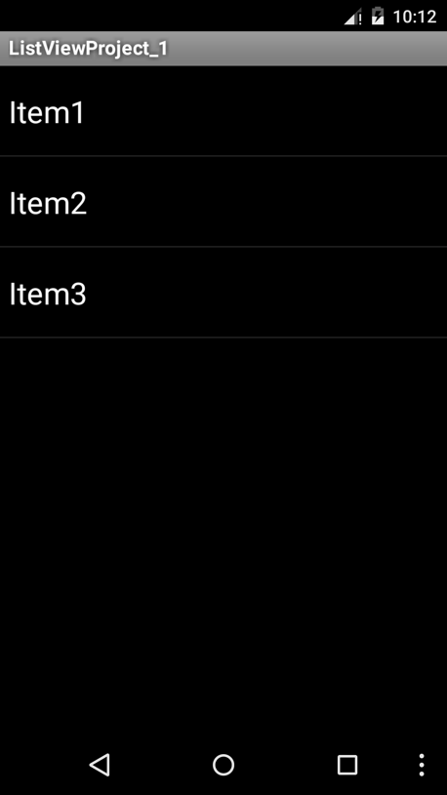

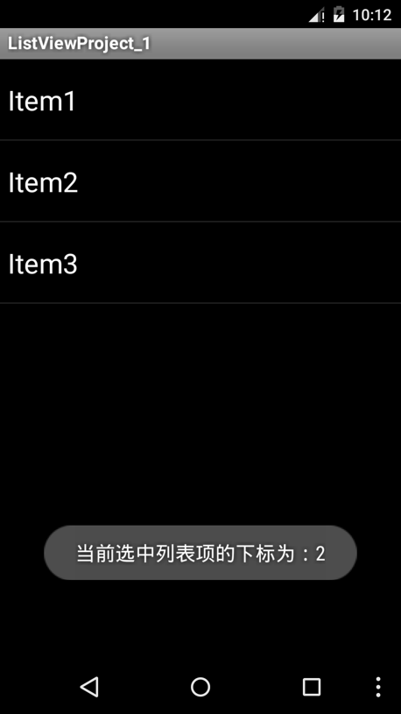
六、总结
1、实验过程中遇到的代码未调通的问题及解决办法；
2、个人调试程序心得；
3、未解决的问题。

